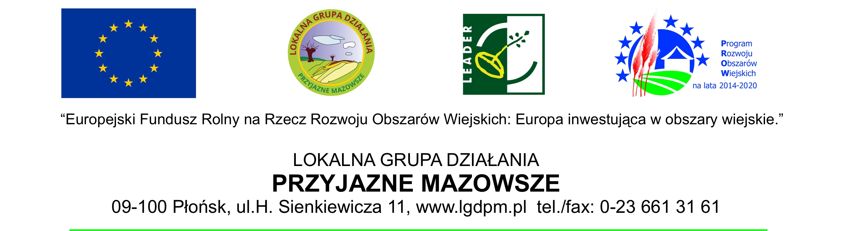
PROGRAM WARSZTATU REFLEKSYJNEGO
nt. REALIZACJI LSR 2014 - 2020

20 lutego 2020 r. godz. 16.15 – 20.00

- Przywitanie uczestników i wprowadzenie do warsztatu (15 min)

- Prezentacja postępu finansowego i rzeczowego (45 min)
Dyskusja nt.: Czy realizacja finansowa i rzeczowa LSR przebiegała zgodnie z planem i można ją uznać za zadowalającą?
- Jeżeli nie, to czy poziom realizacji może negatywnie wpłynąć na realizację celów LSR?
- Jakie można wskazać przyczyny odstępstw od planu?
- Jakie działania można podjąć, by uniknąć ich w kolejnym roku?

- Prezentacja postępu realizacji wskaźników LSR (45 min)
Dyskusja nt.: Czy przyjęty system wskaźników sprawdza się i dostarcza wszystkich potrzebnych informacji?
- Czy zbierane dane są wiarygodne a źródła trafne?
- Jeśli nie, to jakie zmiany można wprowadzić na tym etapie?

- Prezentacja postępów w realizacji procesu naborów wniosków (45 min)
Dyskusja nt.: Czy jakość projektów wybieranych we wszystkich obszarach tematycznych jest zadowalająca? W jakim stopniu jakość składanych projektów wybieranych we wszystkich obszarach tematycznych wpływa na osiąganie wskaźników w zaplanowanym czasie?
- W jakich obszarach tematycznych jakość wniosków budzi wątpliwość?
- Jeżeli nie, to jak odbije się to na realizacji celów LSR?
- Co można zrobić, by podnieść jakość wniosków?
W jakim stopniu wybierane projekty realizowane w ramach LSR przyczyniają się do osiągnięcia celów LSR i w jakim stopniu przyczyniają się do odpowiadania na potrzeby społeczności z obszaru LGD?
- Jakie zmiany w sytuacji społeczno-gospodarczej nastąpiły i mogą mieć wpływ na dezaktualizację LSR?
- Czy widać zróżnicowania potrzeb między poszczególnymi gminami? Jakie i jak można na nie zareagować?
W jakim stopniu stosowane kryteria wyboru projektów spełniają swoją rolę?
- Czy są jednoznaczne, obiektywne, czy pozwalają wybrać najlepsze wnioski?
- Czy wnioskodawcy zgłaszają wątpliwości odnośnie kryteriów, jakie?
- Co można zrobić, żeby poprawić katalog kryteriów?
Czy procedury naboru, wyboru i realizacji projektów są przyjazne dla beneficjentów?
- Jakie zmiany można wprowadzić w procedurach na tym etapie, by podnieść ich użyteczność?

- Prezentacja dotycząca funkcjonowania biura LGD (45 min)
Dyskusja nt.: Jaka jest skuteczność działania biura LGD (działań animacyjnych, informacyjno-promocyjnych, doradczych)?

- Podsumowanie (30 min)
Dyskusja nt.: Jakie zmiany należy wprowadzić w działaniach LGD, by skuteczniej realizowała cele LSR? Wnioski i rekomendacje.
Inne zagadnienia związane z procesem realizacji LSR; (podział nowych środków na wdrażanie LSR, w tym na projekty współpracy, aktywizacja, kryteria)
Sposób wykorzystania rekomendacji.

